一：编译工具的选择

Python 编辑工具有很多，常用的有 系统自带的 python IDLE、PyCharm、VScode 等

系统自带工具效率较低，适合学习使用、PyCharm、VSCode 功能全面，操作简单 适合代码开发使用。

二：PyCharm 安装

1：下载安装包：<http://www.jetbrains.com/pycharm/>

进入官方首页，点击 Download 按钮 下载安装文件

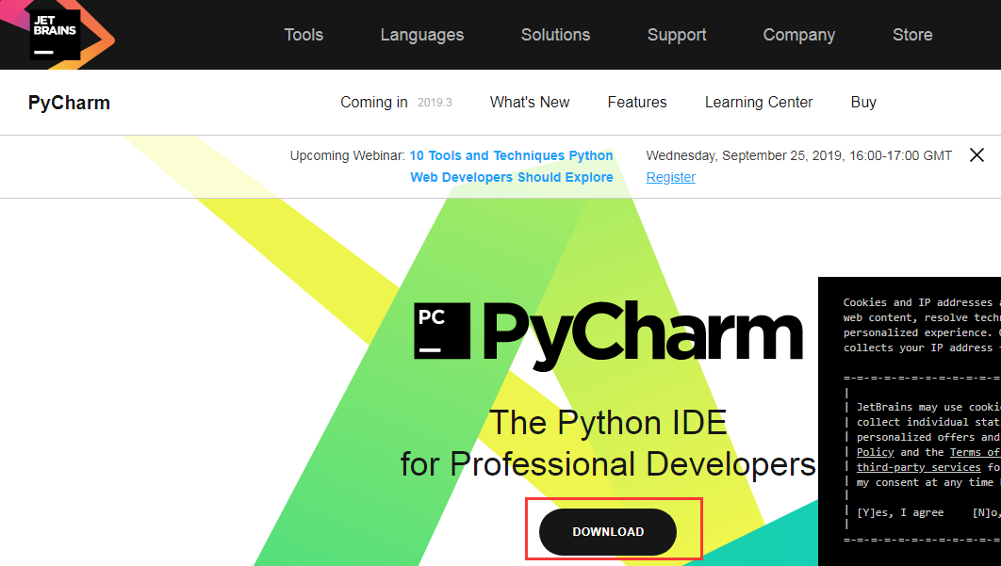

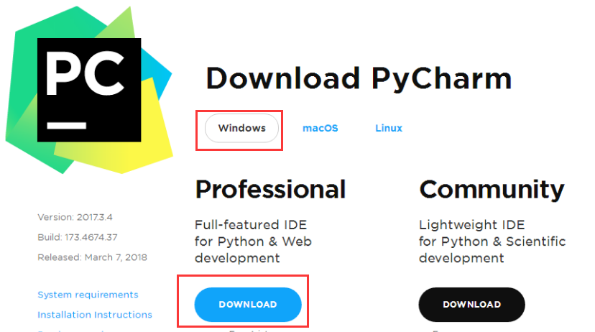

三：双击运行安装程序，安装软件，选择默认安装路径，点击下一步进行安装

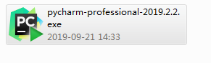

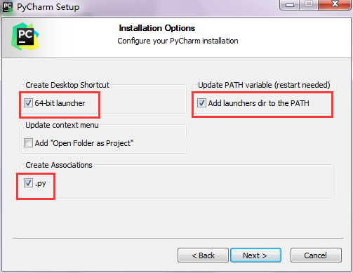

四：双击启动程序



五：新建项目，输入项目名称 --WebTest(可自定义)，点击Create 完成创建

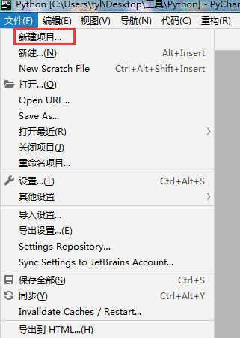

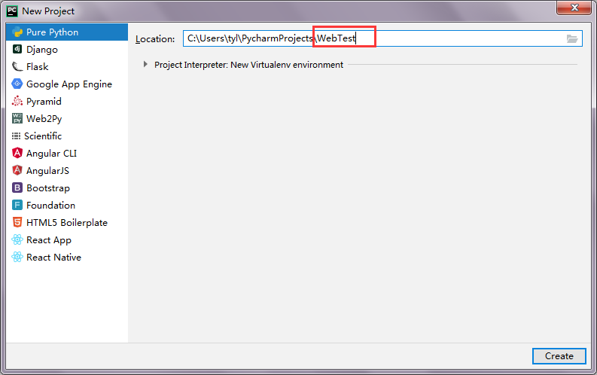

六：在项目上右键 新建文件夹用来保存项目文件

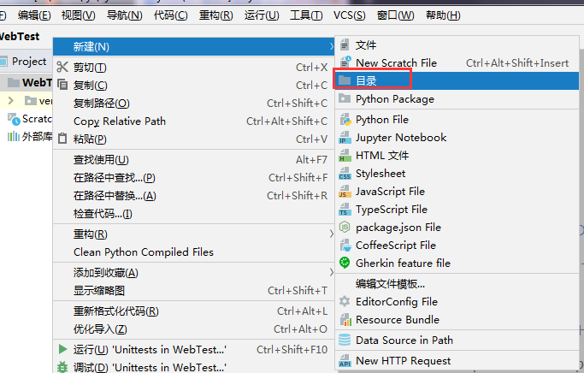

七：在文件夹上右键，新建Python 文件 如：TestCase1.py

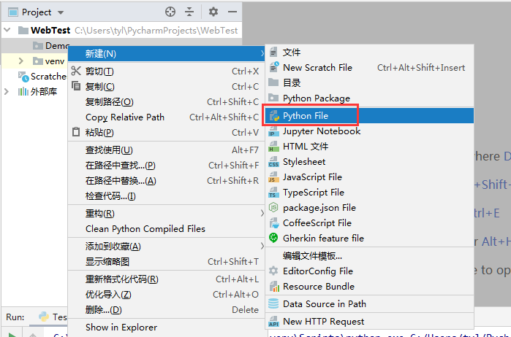

在文件中输入 输出语句，点击运行，测试执行结果

print(**"测试通过"**)

